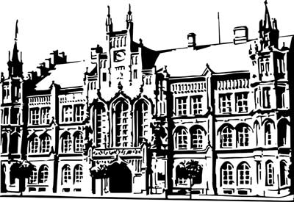 | Město Nový Bydžov  Masarykovo náměstí 1, 504 01 Nový Bydžov  ID schránky v ISDS: 2umb8hk

Objednávka č. 21/2025
na faktuře uvádějte vždy č. objednávky

Objednatel Dodavatel
Město Nový Bydžov Obchodní firma : Atlantik servis, s.r.o.
Masarykovo náměstí 1 Sídlo : U cihelny 623/
504 01 NOVÝ BYDŽOV Líbeznice
25065 Líbeznice

IČ : 00269247 IČ : 27370895
DIČ : CZ00269247 DIČ : CZ27370895
Plátce DPH
Objednáváme u Vás zjištění závady na kanalizačním potrubí, vyčištění kanalizační přípojky, a opravu prasklého kanalizačního potrubí mezi 1. a 2. patrem (chodbička u oddělení Kontroly – pod bytem) budovy radnice "B", ul. Al. Gallata č. p. 14 v Novém Bydžově.

Lhůta plnění : 14.01.2025 -31.01.2025
Cena s DPH : 64 721,00Kč
Dne: 14.01.2025

Vyřizuje / tel. :
ODPA | Položka | ZP | ÚZ | ORJ | ORG |  | Kč
6171 | 5171 |  |  |  | 3301 |  | 64 721,00
Předběžnou kontrolu provedl a nárok schválil:
Příkazce operace: 14.01.2025 13:34:04
Správce rozpočtu: |  |  |  |  |  | Datum: 14.01.2025

Akceptace dne 14.01.2025

